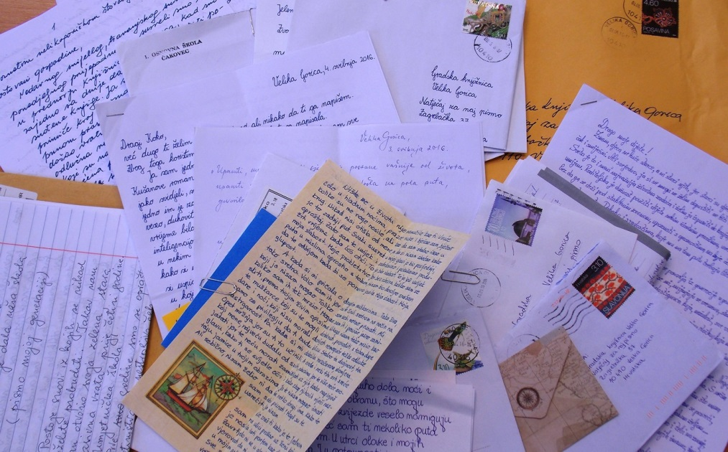

Tko nam je pisao, pisao je!
Završen je natječaj Pišem ti pismo… natječaj za najpismo – u subotu dodjela nagrada i priznanja

U subotu 14. svibnja 2015., uz Svjetski dan pisanja pisama (11. svibnja), u Središnjem odjelu Gradske knjižnice Velika Gorica u 11.00 sati održat će se završnica natječaja Pišem ti pismo… natječaj za najpismo. Dobitnicima će biti podijeljena priznanja te nagrade Hrvatske pošte koja je bila suorganizator natječaja i Gradske knjižnice Velika Gorica.

REZULTATI NATJEČAJA PIŠEM TI PISMO… NATJEČAJ ZA NAJ PISMO

Od 11. travnja do 6. svibnja 2016. bio je otvoren natječaj Pišem ti pismo… natječaj za naj pismo koji već petu godinu za redom Gradska knjižnica Velika Gorica raspisuje u suradnji s Hrvatskom poštom Natječaj se raspisuje povodom Svjetskog dana pisanja pisama koji se širom svijeta obilježava 11. svibnja, sa željom da podsjeti na zaboravljenu komunikaciju putem pisama, ali i sa ciljem poticanja pismenosti i pismenog izražavanja.
Ovogodišnja preporučena tema natječaja bila je vezana uz knjige, čitanje, knjižnice i knjižničare, ali također su se zainteresirani za sudjelovanje mogli u pismu obratiti kome god su željeli. Za sudjelovanje u natječaju trebalo je napisati pismo i poslati ga putem pošte.
Pisma su na natječaj pristigla većinom iz Velike Gorice, ali i iz Buševca, Jastrebarskog, Sesveta, Čakovca, Murskog Središća, Vratišinca, Omiša i Splita, a zbog raznolikosti i zanimljivosti tema i osoba kojima su pisma bila upućena, žiri ove godine nije imao nimalo lak zadatak izdvojiti naj pisma.
Prosudbeno povjerenstvo u sastavu: Nada Mihoković Kumrić, književnica, te Ivana Grubačević i Lidija Badanjak, knjižničarke i djelatnice Gradske knjižnice Velika Gorica, odlučilo je o dobitnicima natječaja. Ove godine nagrađena su tri pisma u kategoriji odraslih, te četiri ravnopravna u kategoriji dječjih pisama. Ovim putem prosudbeno povjerenstvo također zahvaljuje svima ostalima koji su sudjelovali u natječaju, a ne nalaze se među nagrađenima.
Dobitnici nagrada su:

Kategorija odrasli:

- Ništa me u životu nije namučilo kao ti (zaporka: ABDON, pokoran, sluga božji), napisala KATARINA PUČAR, Jastrebarsko
- Draga Julijana (zaporka: JULIJANA 1603), napisala ANTONINA BRIŠEVAC, Velika Gorica
- Voljeni moj (zaporka: PITOME OČI), napisala BERNARDA SEBA, Omiš

Kategorija dječjih pisama – četiri ravnopravne nagrade – dobitnici navedeni abecednim redom:
- Lijep pozdrav dragi Lionel Andres Messi (zaporka: MINI 11), napisao JAN BELAK, Čakovec
- Dragi Koko (zaporka: KOKO 16203), napisala JELENA BRIŠEVAC, Velika Gorica
- Dragi prijatelju, ti koji si različit (zaporka: RSM82), napisala MIA BOŠNJAK, Velika Gorica
- Dragi tata (zaporka: LJUBAV), napisala HELENA TADIĆ, Velika Gorica

Dodjela nagrada i podjela priznanja održat će se u subotu 14. svibnja 2016. u 11.00 sati u Središnjem odjelu Gradske knjižnice Velika Gorica, Zagrebačka 37, Velika Gorica uz uvodnu riječ ravnateljice Gradske knjižnice Velika Gorica Katje Matković Mikulčić i predstavnice Hrvatske pošte Stele Prislan Fujs. Objašnjenje odluke žirija izložit će književnica Nada Mihoković Kumrić.

